Handbuch zu den Schlüsselexperimenten
des KLP Physik Grundkurs Qualifikationsphase

Schlüsselexperiment 12: „Generator“

1. Bezug zu den Kompetenzen des Lehrplans
Folgende Kompetenzerwartung mit direktem Bezug zu dem „Generator“ ist für den Grundkurs im KLP benannt:
Erkenntnisgewinnung
Die SuS
- erläutern das Entstehen sinusförmiger Wechselspannungen in Generatoren (E2, E6).

Darüber hinaus finden sich weitere Kompetenzbeschreibungen, zu deren Erreichen auch das Experiment der „Generator“ einen deutlichen Beitrag liefern kann:
Umgang mit Fachwissen
Die SuS
- führen Induktionserscheinungen an einer Leiterschleife auf die beiden grundlegenden Ursachen „zeitlich veränderliches Magnetfeld“ bzw. „zeitlich veränderliche (effektive) Fläche“ zurück (UF3, UF4).
Erkenntnisgewinnung
Die SuS
- werten Messdaten, die mit einem Oszilloskop bzw. mit einem Messwerterfassungssystem gewonnen wurden, im Hinblick auf Zeiten, Frequenzen und Spannungen aus (E2, E5).

Kommunikation
Die SuS
- recherchieren bei vorgegebenen Fragestellungen historische Vorstellungen und Experimente zu Induktionserscheinungen (K2),
- erläutern adressatenbezogen Zielsetzungen, Aufbauten und Ergebnisse von Experimenten im Bereich der Elektrodynamik jeweils sprachlich angemessen und verständlich (K3).

2. Fachdidaktische Hinweise:
Energie ist ein zentrales Thema und Problem zugleich in unserer Industriegesellschaft. Der Wechsel der Energieträger dürfte im 21. Jahrhundert zu vielen Umbrüchen und Änderungen führen.
In großen Mengen wird elektrische Energie in verschiedenen Arten von Kraftwerken gewonnen. In den meisten Fällen wird hierbei mechanische Energie mit Hilfe eines Generators in elektrische Energie umgewandelt, was mit sehr hohem Wirkungsgrad (häufig deutlich über 90 %) möglich ist. Generatoren sind somit zentraler Bestandteil von allen klassischen Kraftwerken, aber und auch von Windrädern und Wasserturbinen, bei denen die mechanische Energie, die entweder durch Dampf, Wind oder Wasser erzeugt wird, in elektrische Energie umgewandelt wird.
Mit dem hier vorgestellten Grundversuch wird ein Wechselstromgenerator vorgestellt. Diese Art von Generator ist eine besondere Ausführungsform eines elektrischen Generators, der zur Erzeugung von einphasigem Wechselstrom dient, dessen Frequenz proportional zur Rotordrehzahl ist. Für die Stromerzeugung im großen Stil sind Einphasen-Wechselstromgeneratoren heute zwar nur noch von untergeordneter Bedeutung, jedoch lassen sich an diesem Modell relativ einfach und ohne großen mathematischen Aufwand die Grundlagen der Erzeugung von elektrischer Energie erlernen.
Eine vertiefende Behandlung der Thematik ist natürlich möglich, so bieten sich unter anderem auch die Behandlung von Gleichstromgeneratoren (mit Kommutator) oder eine Ausweitung in die Drehstromtechnik an. Diese Vertiefungen sind jedoch rein fakultativ und nicht in der Obligatorik des Kernlehrplans für den GK-Physik enthalten.

3. Fachliche und fachmethodische Hinweise
Unter der „Generator“ wird als Grundversuch das in Abbildung 1 dargestellte Experiment verstanden.
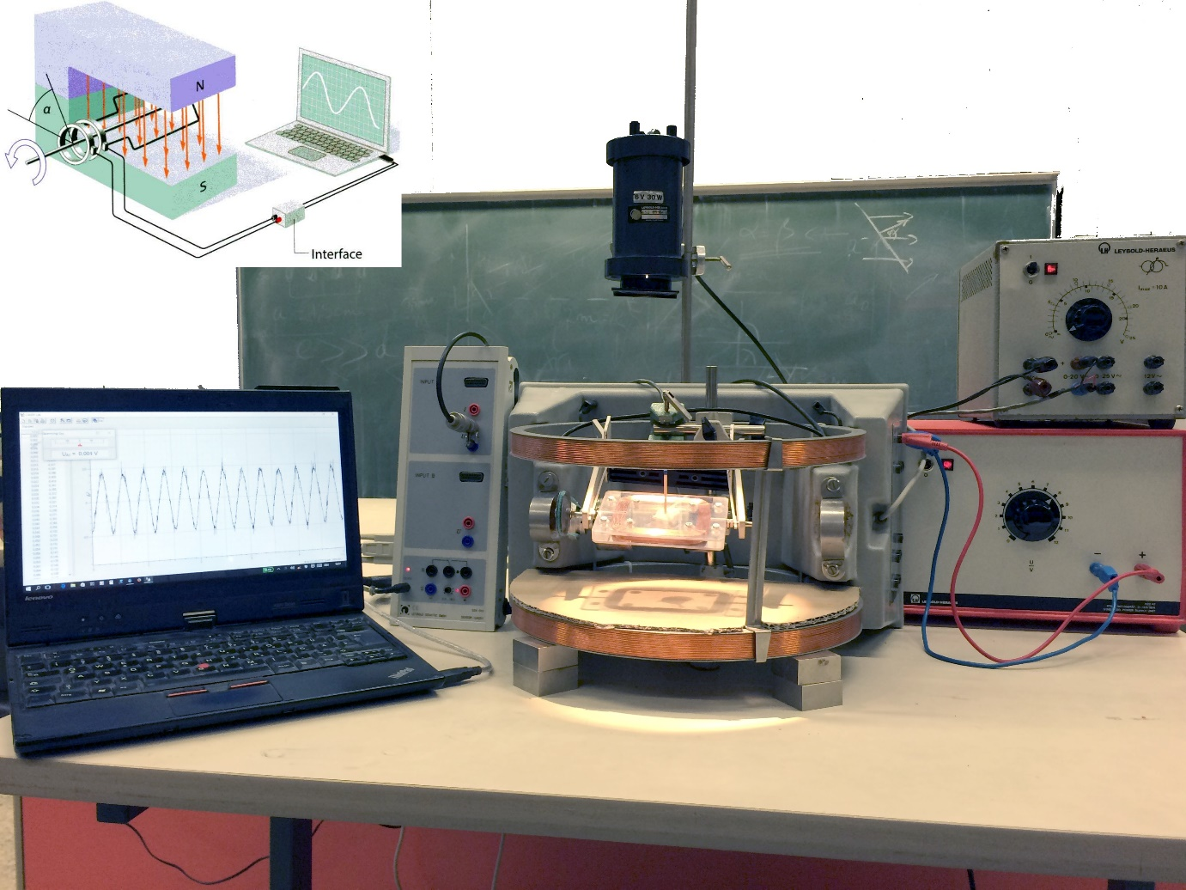
Abbildung 1 Aufbau des Grundversuchs zum zentralen Experiment: "Der Generator".

Versuchsaufbau und Hinweise

Hinweise
- Zur Erzeugung des Magnetfeldes durch das Helmholtzspulenpaar sollte ein stabilisiertes Netzteil verwendet werden. Es kann sonst passieren, dass man eine „unerwünschte Induktionsspannung“ durch eine Änderung des Magnetfeldes der Feldspulen erhält.
- Bei der Erzeugung des B-Feldes sollte man auf die maximale Stromstärke in den Feldspulen achten.
- Das Kabel zum Abgreifen der Induktionsspannung an der drehbaren Spule sollte geschirmt sein um mögliche Störungen zu minimieren.
- Falls die drehbare Spule zu wenig Windungen hat, muss ggf. ein Messverstärker mit eingebaut werden. (Die hier verwendete Spule hat eine Windungszahl von n=8000)

Materialliste
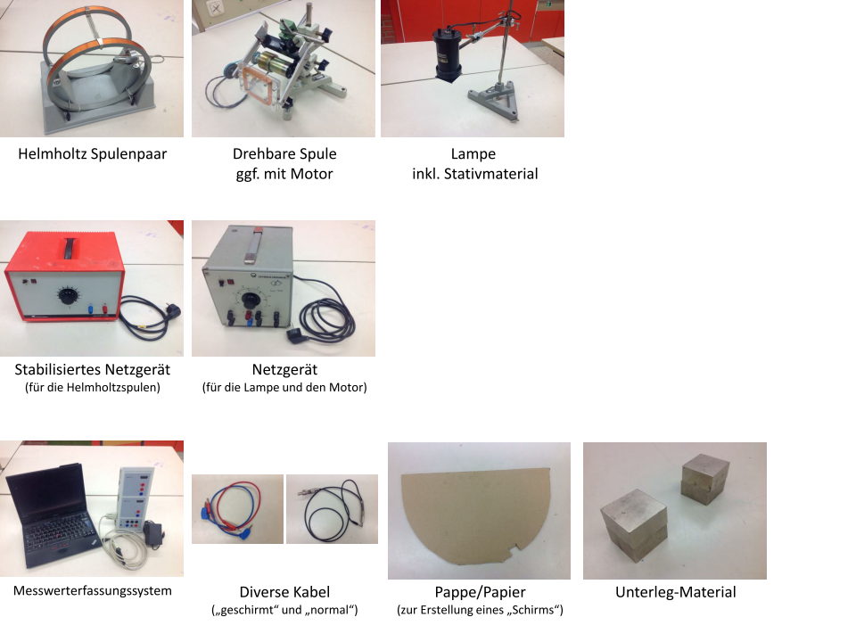

Aufbauanleitung – Step by Step
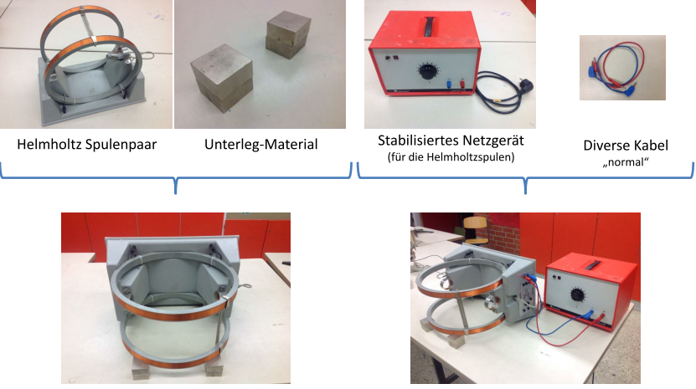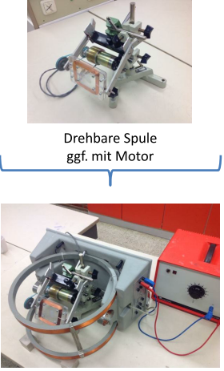

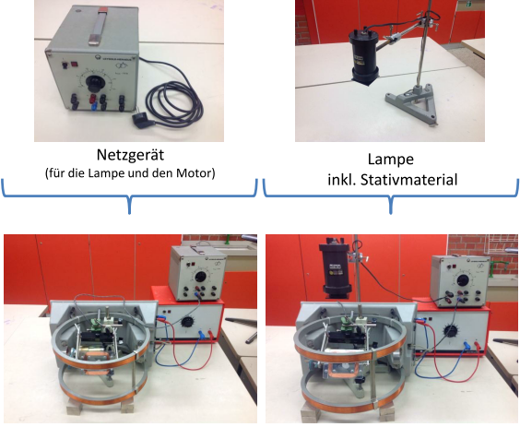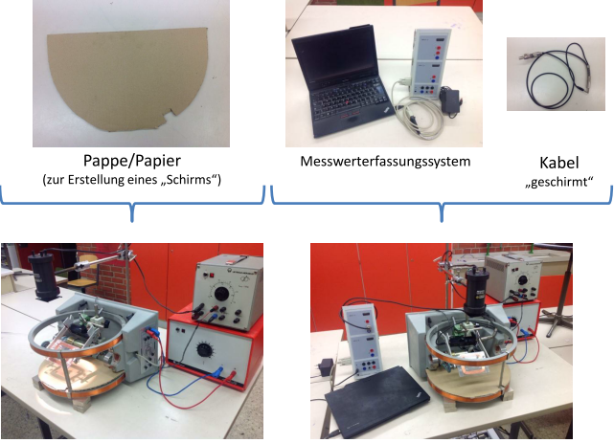

Grundversuch zur Kompetenz E2 - Wahrnehmen und Messen
Dreht sich eine Spule mit konstanter Winkelgeschwindigkeit $ω$ in einem homogenen Magnetfeld (hier durch ein Helmholtz-Spulenpaar realisiert), so wird eine sinusförmige Wechselspannung induziert, die mit Schleifkontakten abgegriffen und über ein Messwerterfassungssystem oder Oszilloskop (vgl. Schlüsselexperiment 8) als Bild dargestellt werden kann.

Sinusförmige Wechselspannung
Durch die gleichförmige Rotation einer Spule bzw. Leiterschleife in einem homogenen Magnetfeld entsteht eine Wechselspannung U(t). Ihr zeitlicher Verlauf entspricht einer Sinusfunktion:
(I) $U\left(t\right)= \hat{U}∙\sin{(ω∙t)}$
Die Scheitelspannung $\hat{U}$ hängt dabei nicht nur von der magnetischen Feldstärke $B$, sondern von der Winkelgeschwindigkeit der Rotationsbewegung $ω$ ab. Für eine Spule mit der Querschnittfläche $A$ und Windungszahl $n$ gilt:
(II) $\hat{U}=-n ∙B∙A∙ω$.

In dem in Abbildung 1 gezeigtem Aufbau ist zusätzlich eine Beleuchtung der drehbaren Spule in Richtung der Magnetfeldlinien montiert. Hierdurch kann zeitgleich zu der Messung der Spannung die Projektion der Spulenfläche, welche der effektiv vom Magnetfeld durchsetzten Fläche entspricht, beobachtet werden.

Sachanalyse mit Bezug zur Kompetenz E6 – Modelle

In dem Schlüsselexperiment 10 zur Leiterschleife haben die SuS die Kompetenz erworben Induktionserscheinungen auf die beiden grundlegenden Ursachen „zeitlich veränderliches Magnetfeld“ bzw. „zeitlich veränderliche (effektive) Fläche“ zurückzuführen (UF3, UF4).

Fakultative mathematische Beschreibung
Für die induzierte Spannung U_{ind} gilt:
$U_{ind}=-n⋅\dot{Φ}$, wobei $n$: Windungszahl
$Φ$: magnetischer Fluss.
Der magnetische Fluss ist durch das Produkt der magnetischen Feldstärke B und der senkrecht vom Magnetfeld durchsetzten effektiven Fläche $A_{s}$ gegeben. Somit folgt:
$U_{ind}=-n⋅(\dot{B⋅A_{s})}=-N⋅(\dot{B}⋅A_{s}+B⋅{\dot{A}}_{s})$.

In diesem Versuch gilt B =konstant und somit $\dot{B}=0$, da die Stärke des Magnetfeldes nicht variiert wird, d.h. zur quantitativen Beschreibung des Versuches muss die zeitlich veränderliche (effektive) Fläche $A_{s}$ betrachtet werden (UF3, UF4):
(III) $U_{ind}=-n⋅B⋅\dot{A_{s}}$.

Die Herausforderung der mathematischen Modellierung bei diesem Schlüsselexperiment ist es einen Term zu finden, welcher die zeitliche Änderung der vom Magnetfeld senkrecht durchsetzten Fläche beschreibt.

Die Orientierung der Spulenfläche $A$ relativ zu einem gegebenen Magnetfeld $\vec{B}$ kann mit Hilfe des Normalenvektors $\vec{n}$ auf der Fläche beschrieben werden. In Abbildung 2 sind beispielhaft einige verschiedene Ausrichtungen einer Fläche $A$ in einem Magnetfeld gezeigt und die jeweiligen Drehwinkel $α$ sind angegeben.
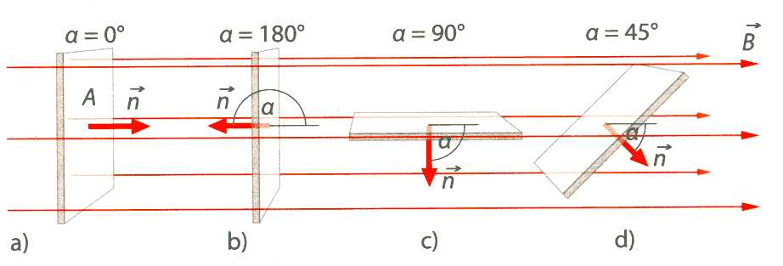
Abbildung 2 Festlegung eines zur Fläche A senkrecht stehenden Normalenvektor zusammen mit möglichen Orientierungen (entnommen aus: FOKUS Physik S II, Cornelsen, 2014)

Die von dem Magnetfeld senkrecht durchsetzte effektive Fläche $A_{s}$ ergibt sich aus der Projektion der Fläche $A$ (vgl. Abbildung 3).

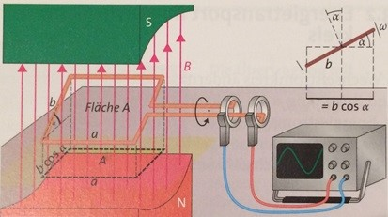
b_{s}
A_{s}
Abbildung 3 Projektion der Spulenfläche (entnommen aus Metzler Physik, 4. Auflage, Schroedel Verlag, 2007)

Bei dieser Projektion wird eine der Seiten (hier $b$) „verkürzt“, für die Projektion $b_{s}$ der Seite $b$ gilt:
$b_{s}=b⋅cos⁡(α)$

und für die Fläche $A'$:
(IV) $A_{s}=a⋅b_{s}=a⋅b⋅cos⁡(α)$.

In diesem Versuch wird die Leiterschleife in eine gleichmäßige Rotationsbewegung versetzt, für den Zusammenhang zwischen Winkelgeschwindigkeit $ω$, Zeit $t$ und Drehwinkel $α$ gilt somit:
(V) $α=ω⋅t$.

Setzt man die zusammengesetzten Beziehungen aus (IV) & (V) in die Gleichung (III) für die induzierte Spannung ein, so folgt:
$U_{ind}=-n⋅B⋅\dot{A_{s}}=-N⋅B⋅\dot{\left(a⋅b⋅(cos⁡(ω⋅ t) \right)}$.

Unter Beachtung der Kettenregel folgen die in (I) und (II) angegebenen Beziehungen:

$U_{ind}=-n⋅B⋅a⋅b⋅ω⋅\sin\left(ω⋅t\right)=\hat{U}\sin\left(ω⋅t\right)$.

Analyse der Versuchsbeobachtung / der Messergebnisse
mit Bezug zur Kompetenz E5 - Auswertung

Qualitativ
Mit diesem Versuch können die formal beschriebenen Zusammenhänge aus der mathematischen Modellierung -insbesondere der Formeln (I), (II) und (III)- qualitativ (und quantitativ) untersucht, bzw. überprüft werden.

Zu (I): $U_{ind}= \hat{U}⋅sin⁡(ω⋅t)$ -> Mit welcher Funktion kann die an der drehbaren Spule induzierte (Wechsel-) Spannung beschrieben werden?

In der zentralen Kompetenzbeschreibung zu dem Versuch wird von den SuS erwartet, dass sie das Entstehen sinusförmiger Wechselspannungen in Generatoren erläutern können. Der Grundversuch (vgl. Abbildung 1) bietet den SuS die Möglichkeit vor der mathematischen Modellierung die These aufzustellen, dass es sich bei dem Spannungsverlauf um eine Sinus (oder Cosinus) Funktion handelt. Die SuS können in dem Messgraphen einen periodischen Verlauf der induzierten Spannung erkennen, die Amplitude ist zeitlich konstant, …
An dieser Stelle bietet sich zum Beispiel auch ein Einsatz des GTR an, in dem man mit Hilfe von ein paar Messwerten eine Sinus- (oder Cosinus-) Funktion durch die SuS modellieren lässt und zeigt, dass weitere Messwerte sehr gut durch dieses Modell wiedergegeben werden.

Zu (II): $\hat{U}=-n ∙B∙A∙ω$ -> Welcher Zusammenhang besteht zwischen der
Scheitelspannung $\hat{U}$, der Stärke $B$des Magnetfeldes,
der Winkelgeschwindigkeit $ω$ der Rotationsbewegung
und der Querschnittfläche $A$ der Spule?

Durch das Ändern der Winkelgeschwindigkeit $ω$ der Rotationsbewegung, bzw. der Stärke $B$ des Magnetfeldes lassen sich qualitativ (und quantitativ) die Beziehungen $\hat{U} \sim ω$ und $\hat{U} \sim B$ bestätigen. Falls es die Möglichkeit gibt die Geometrie der Spule ($n$, bzw.$A$) zu ändern, so lassen sich natürlich auch hier die entsprechenden Proportionalitäten nachweisen.

Zu (III): $U_{ind}=-N⋅B⋅\dot{A_{s}}$ -> Was ist das besondere an der gegenseitigen Phasenlage von $U_{ind}$ und $\dot{A_{s}}$.

Mit dem Grundversuch aus Abbildung 1 kann die Beziehung $U_{ind}\sim \dot{A_{s}}$ qualitativ untersucht werden, d.h.
- die SuS können entdecken, dass $\sin\left(α\right)=\cos{(α+\frac{π}{2}})$, in dem sie momentane Projektionsflächen der Spule mit den zugehörigen Spannungsmagnituden vergleichen. Am besten bieten sich hierbei Extrem- und Nullstellen an.
(-> vgl. Slowmotion-Videomaterial zu dem Versuch)

- die SuS erhalten die Möglichkeit einen experimentellen Beleg der Beziehung $\dot{\sin\left(ω⋅t\right)}=ω⋅cos⁡(ω⋅t)$ zu beobachten.

Quantitativ
Wie in der Kompetenz zur Erkenntnisgewinnung beschrieben bietet sich dieser Versuch zur Auswertung von Messdaten, die mit einem Oszilloskop bzw. mit einem Messwerterfassungssystem gewonnen wurden, im Hinblick auf Zeiten, Frequenzen und Spannungen an.
Mögliche Fragestellungen und eine Beispielmessung finden sich unter Punkt 4.1 „Messungen am Magnetfeld der Erde“. Die dort präsentierten Ideen lassen sich auch auf den Grundversuch übertragen.

Fakultativ: Stärkung der Kompetenz Kommunikation (K2-Recherche und K3-Präsentation)

Als fakultative Vertiefung bietet sich die Behandlung des Themas „Historische Entwicklung der Generatortechnik“ an. Die SuS können ihre Kommunikationskompetenz stärken, indem sie bei einer vorgegebenen Fragestellung historische Vorstellungen und Experimente zu Induktionserscheinungen recherchieren (K2) und anschließend die Aufbauten und Ergebnisse der Experimente im Bereich der Entwicklung der Generatortechnik jeweils sprachlich angemessen und verständlich präsentieren(K3).

Anregungen, Literaturhinweise und eine erste Zusammenfassung gibt es zum Beispiel auf der Internetpräsenz des Deutschen Museums:
http://www.deutsches-museum.de/sammlungen/meisterwerke/meisterwerke-iii/dynamomaschine/

4. Alternativen und weitere fakultative Möglichkeiten

4.1 Alternative Möglichkeit
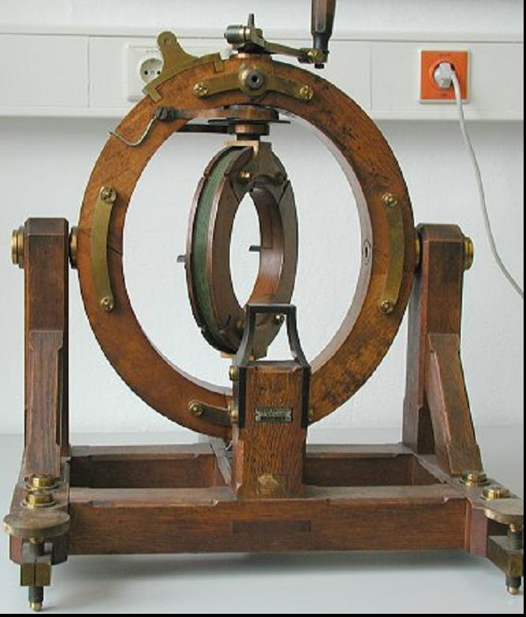
Messungen am Magnetfeld der Erde
Die ersten Messungen am Magnetfeld der Erde haben Carl Friedrich Gauß und Wilhelm Weber vor über 150 Jahren durchgeführt. Ein wichtiges Messinstrument war der von Weber entwickelte Erdinduktor (vgl. Abbildung 4)

Im Folgenden wird betrachtet, wie das Grundprinzip des Erdinduktors zur Messung des Magnetfeldes der Erde genutzt werden kann.
Abbildung 4 Historischer Erdinduktor

Der Erdinduktor von Weber bestand aus einer großen Spule, die im magnetischen Feld der Erde um 180° gedreht wurde. In dem hier betrachteten Versuch (vgl. Abbildung 5) wird eine drehbare Spule (n = 8000, A = 42 cm²) mit Hilfe eines Motors in eine gleichmäßige Rotationsbewegung versetzt. Die induzierte Spannung wird mit Hilfe eines Messverstärkers um einen Faktor 10 verstärkt und anschließend mit einem Messwerterfassungssystem gemessen.

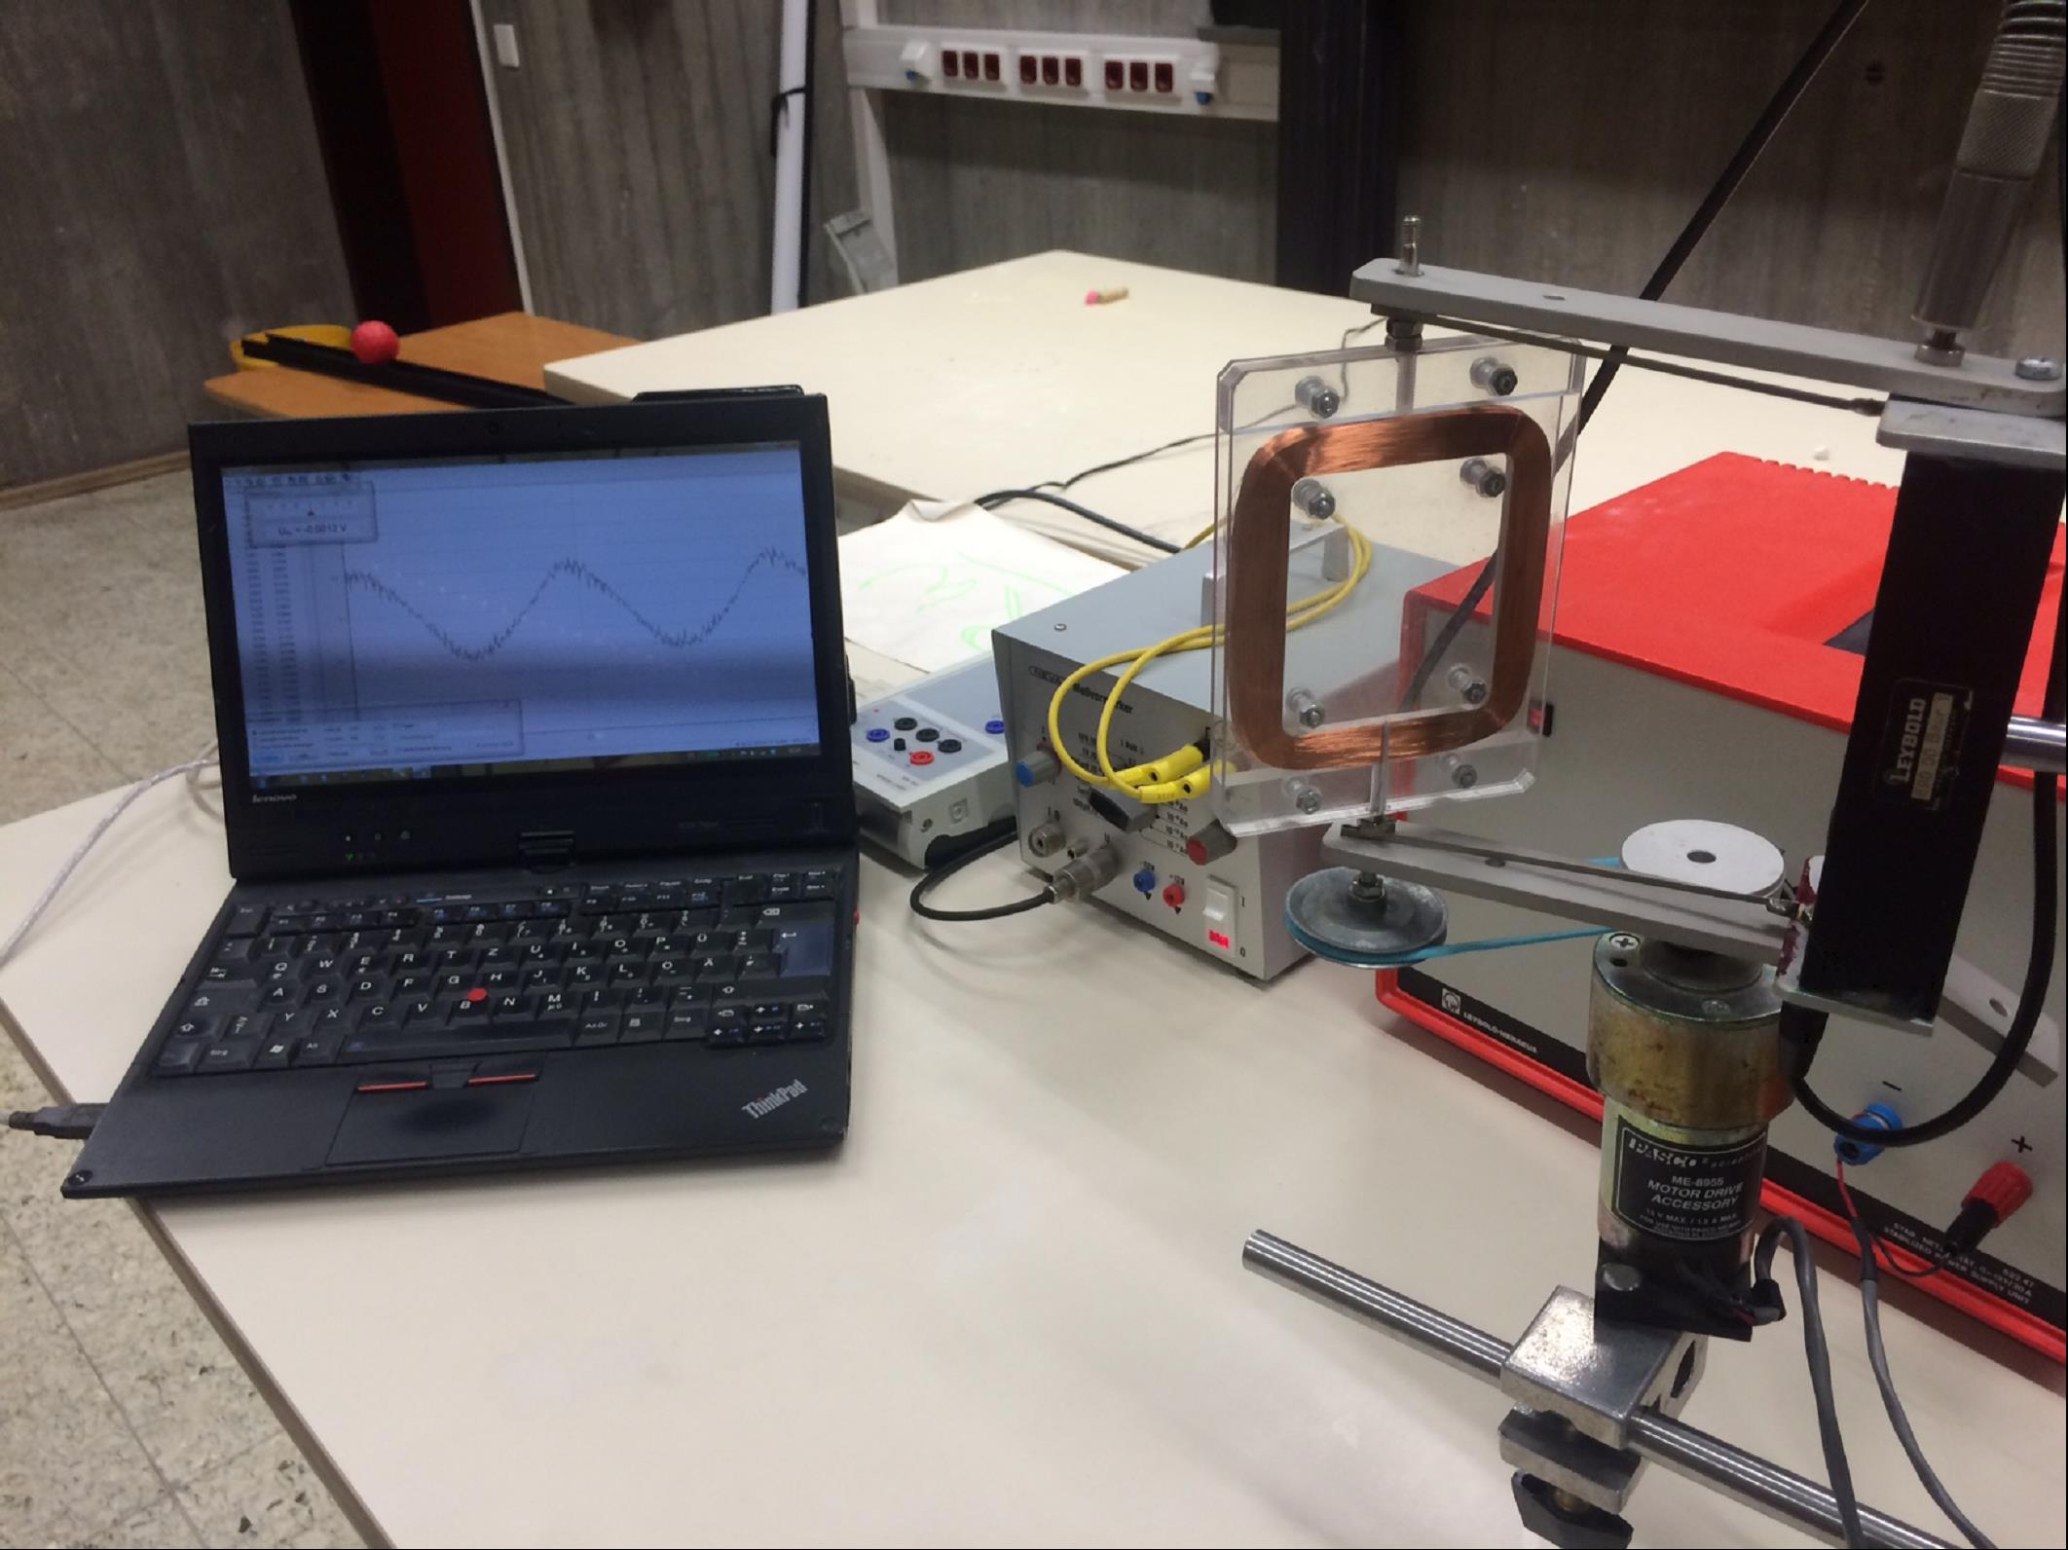
Abbildung 5 Versuchsaufbau zur Messung der Vertikalkomponente des Erdmagnetfeldes

Abbildung 6 zeigt das magnetische Feld der Erde im Physikraum von Süden nach Norden.

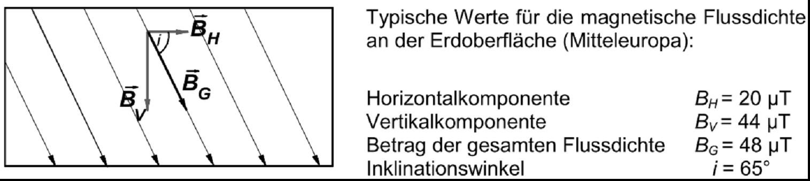
Abbildung 6 Magnetisches Feld der Erde im Physikraum

In Abbildung 7 finden Sie die Graphen von zwei verschiedenen Messungen (Rot und Schwarz) in einem gemeinsamen Diagramm dargestellt, welche mit der Apparatur aus Abbildung 5 aufgenommen worden sind.

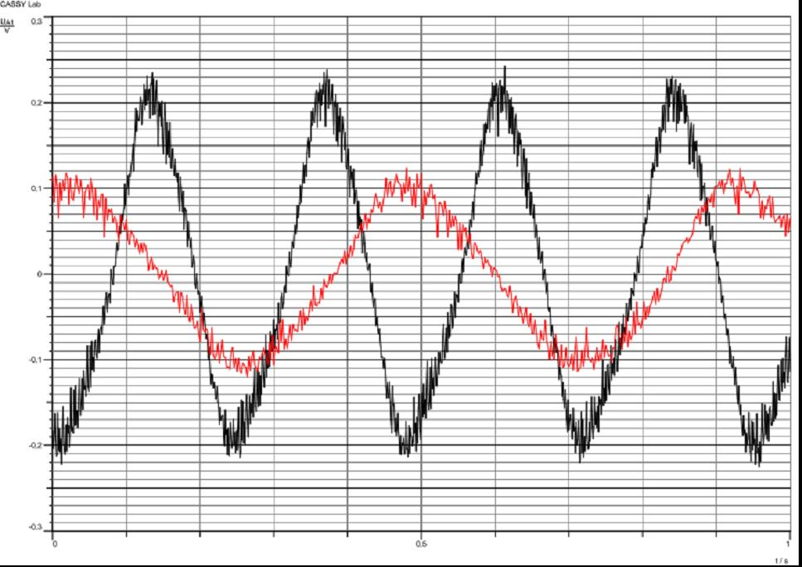
Abbildung 7 Messung der induzierten Spannung (um einen Faktor 10 verstärkt) an einer sich drehenden Spule (n = 8000 / A = 42 cm²) im Erdmagnetfeld

Mögliche Aufgabenstellungen zu 4.1 Messungen am Magnetfeld der Erde
Fakultative Aufgabenstellung

a) Geben Sie eine mathematische Formulierung des Induktionsgesetzes (in allgemeiner Form) an und erläutern Sie die in der Formel vorkommenden physikalischen Größen.

b) Begründen Sie, warum beim Drehen der Spule in dem dargestellten Versuch eine Wechselspannung induziert wird.
Erklären Sie, dass nur die horizontale Komponente B_{H} des Magnetfeldes der Erde einen Beitrag zur Induktionsspannung leistet.

c) Leiten Sie die Gleichung $U\left(t\right)= \hat{U}∙\sin{(ω∙t)}$ für die in diesem Versuch induzierte Wechselspannung bei der Rotation der Spule her, wobei $\hat{U}=-n ∙B_{H}∙A∙ω$.
($B_{H}$: Stärke des homogenen magnetischen Feldes; $A$: Querschnittsfläche der Spule;
$N$: Windungszahl; $ω$ Kreisfrequenz.)

Zeigen Sie, dass $\left[\hat{U}\right]=\left[-n ∙B_{H}∙A∙ω\right]=1V$ ist.

d) Vergleichen Sie die beiden Graphen der Messungen aus Abbildung 7.
Bestimmen Sie dazu auch die Messwerte (z.B. die Amplituden und Schwingungs- dauern) aus den Graphen.

e) Berechnen Sie aus den Daten eines der Experimente die horizontale Komponente B_{H} der magnetischen Flussdichte der Erde.

f) Skizzieren Sie, wie mit Hilfe eines weiteren Experiments die Vertikalkomponente B_{V} des Erdmagnetfeldes bestimmt werden kann.

4.2 Fakultative Möglichkeiten

Der hier vorgestellte Grundversuch bietet nur einen Einstieg in die Wechselstromtechnik. Weitere interessante Versuche und Fragestellungen, die sich an den Grundversuch (z.B. im Rahmen von Facharbeiten) anschließen können sind unter anderem:
- Phasenbeziehungen zwischen Strom und Spannung
- Wechselstromwiderstände
- Die Leistung im Wechselstromkreis
- Gleichstromgenerator
- Drehstromtechnik
- …
Nähere Beschreibungen und Anleitungen zu den Versuchen finden sich in den gängigen Lehrwerken, u.a. Metzler Physik, Fokus Physik, Physik Oberstufe.

Die schematische Darstellung des Experiments ist entnommen aus Fokus Physik SII, Cornelsen, 2014

